ШИФР_________________

Тексты заданий по биологии

школьного этапа XXХVI Всероссийской олимпиады
школьников по биологии 2018-19 уч. год
6 класс (всего 29 баллов)
Часть 1. Задание включает 10 вопросов, к каждому из них предложено
4 варианта ответа. На каждый вопрос выберите только один ответ, который вы считаете наиболее полным и правильным. Индекс выбранного ответа внесите в матрицу ответов.
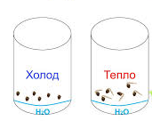
1. Назовите метод изучения живой природы, изображенный на рисунке (прорастание семян)
А. Наблюдение;
Б. Эксперимент;
В. Измерение;
Г. Описание.

2. Основным запасным углеводом у грибов является:
А. Гликоген;
Б. Крахмал;
В. Глюкоза;
Г. Миоглобин.

3. Грибы – это:
А. Отдельная группа Царства растений;
Б. Симбиоз растений и бактерий;
В. Особая группа Царства животных;
Г. Особое Царство живых существ.

4. Отличительной особенностью грибов является:
А. Наличие мицелия;
Б. Обширная корневая система;
В. наличие ядра в клетке;
Г. Наличие вакуолей.

5. Химические элементы, составляющие основу клетки живого организма:
А. Сера, кислород, йод, водород;
Б. Азот, цинк, водород, углерод;
В. Углерод, водород, кислород, азот;
Г. Углерод, азот, сера, йод.

6. Спора бактерий – это приспособление к:
А. Размножению;
Б. Перенесению неблагоприятных условий;
В. Питанию;
Г. Передвижению.

7. Клубеньковые бактерии являются симбионтами бобовых растений, так как:
А. Живут на корнях бобовых;
Б. Поглощают азот из воздуха;
В. Помогают усваивать азот бобовым растениям;
Г. Получают питательные вещества из тканей корня.

8. Бактерии-анаэробы – организмы, которые не нуждаются в:
А. Пище;
Б. Тепле;
В. Кислороде;
Г. Воде.

9. Патогенные бактерии относятся к группе:
А. автотрофы;
Б. сапрофиты;
В. симбионты;
Г. паразиты.

10. Какие бактерии считают «санитарами планеты»?
А. Гниения;
Б. Уксуснокислые;
В. Молочнокислые;
Г. Клубеньковые.

Часть 2. Вам предлагаются тестовые задания с одним вариантом ответа из четырех возможных, но требующих предварительного множественного выбора. Максимальное количество баллов, которое можно набрать – 10 (по 2 балла за каждое тестовое задание). Индекс ответа, который вы считаете наиболее полным и правильным, укажите в матрице ответов

1.На рисунке представлены два гриба – мукор и пеницилл. Можно ли утверждать, что оба этих объекта:
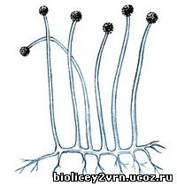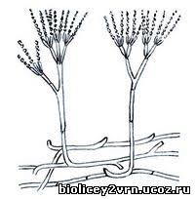
Мукор Пеницилл
1. Относятся к плесневым грибам;
2. Имеют мицелий, представленный одной многоядерной клеткой;
3. Размножаются с помощью спор;
4. Являются источником антибиотиков;
5. По типу питания относятся к сапрофитам

А. 1, 3, 4
Б. 1, 3, 5
В. 1, 2, 4
Г. 1, 2, 3.

2.Съедобными грибами являются:
1. Лисичка;
2. Шиитаке;
3. Желчный гриб;
4. Паутинник;
5. Млечник серо-розовый.
А. только 1;
Б. 1, 2;
В. 3, 4;
Г. 4, 5.

3. Бактерии вызывают такие заболевания, как:
1) холера;
2) дифтерия;
3) гепатит;
4) малярию;
5) сибирская язва.
А. 1, 3, 5;
Б. 1, 2, 3;
В. 1, 3, 4;
Г. 1, 2, 5.

4. К первым доядерным (предъядерным) организмам, появившимся на Земле относят:
1) Бактериофаги;
2) Бактерии;
3) Вирусы;
4) Сине-зеленые водоросли;
5) Корненожки.
А. 1, 2;
Б. 2, 5;
В. 1, 3;
Г. 2, 4.

5.Условия, обеспечивающие бактериям процветание в природе:
1. Сложность внутреннего строения;
2. Способность к фотосинтезу;
3. Простота внутреннего строения;
4. Способность к быстрому размножению;
5. Питание готовыми органическими веществами.
А. 3,4;
Б. 1,4;
В. только 4
Г. 3, 5

Часть 3. Вам предлагаются тестовые задания в виде суждений, с каждым из которых следует либо согласиться, либо отклонить. В матрице ответов укажите вариант ответа «да» или «нет». Максимальное количество баллов, которое можно набрать – 5 (по 1 баллу за каждое тестовое задание).
Например
№ | 1 | 2 | 3 | 4
Да | х | х |  | х
Нет |  |  | х

- В состав грибной клетки входит хитин.
- Обмен веществ – один из основных признаков живого.
- По способу питания грибы можно подразделить на хищников, паразитов и сапрофитов.
- Клетки всех живых организмов имеют ядро.
- Все бактерии способны создавать органические вещества из неорганических веществ.
Часть 4. [макс. 4 балла, по 0,5]
Установите соответствие между признаками организма и их рисунком,. К каждому элементу первого столбца подберите соответствующий элемент из второго и запишите выбранные цифры в таблицу под соответствующими буквами
КАТЕГОРИЯ ОРГАНИЗМОВ:
А – организмы – паразиты
Б - свободноживущие организмы
В - не относятся ни к одной из выше перечисленных групп

Организмы | 1 | 2 | 3 | 4 | 5 | 6 | 7 | 8
Категория, признаки

ОРГАНИЗМЫ:
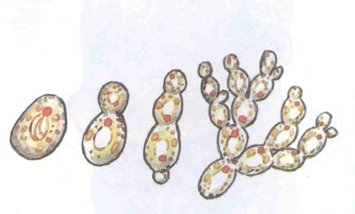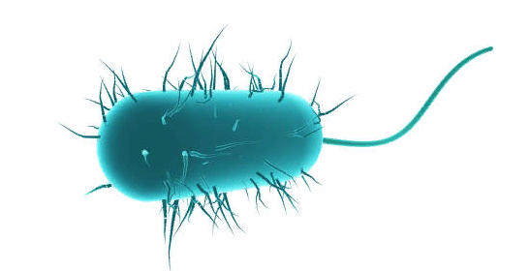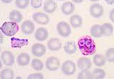

1 Дрожжи 2. Сальмонелла 3. Малярийный плазмодий
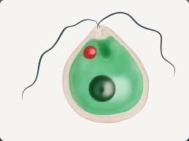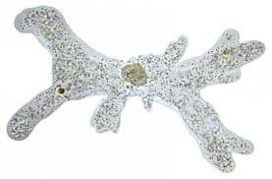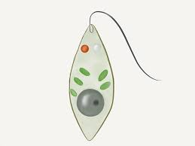
4. Хламидомонада 5. Амёба обыкновенная 6. Евглена зелёная
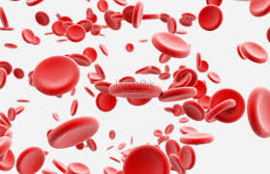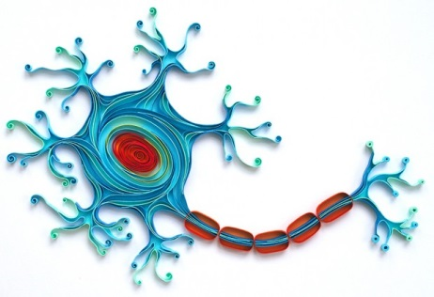
7.Эритроцит 8. Нейрон (нервная клетка)

